1976–80

Danse - Formée à la danse classique par N.Vyroubova et P. du Villard

et à la danse jazz par P. Fuger

- Prépare un professorat de danse

Théâtre - Cours Jacques Fontan (Paris)

- Cours Jean-Louis Martin-Barbaz (Paris-Créteil)

Cinéma - Engagée par la Gaumont comme danseuse, participe aux films de Gérard Oury « le coup du parapluie , Michel Lang « Tous

vedettes » « Pascal Thomas, etc…

- Joue comme actrice dans plusieurs courts métrages d’élèves de

l’IDHEC (actuelle FEMIS)

1981 Engagée comme danseuse par le High Society Ballet (Espagne)

pour une saison de music-hall au casino d’Estoril (Portugal).

1982-84 Engagée par le Théâtre du Galion (Nantes/la Roche-sur-Yon),

crée le rôle de Jessica dans *Quand j’avais cinq ans j’m’ai tué*

de H.Buten et JP. Carasso (Prix du Public, Avignon Off 83)

1985-2000 Joue S.Ganzl, J.Lenz, M.Shisgal, U.Betti, E.Zola, Voltaire, R.Dubillard, Musset, Cervantes…

… à Avignon, la Roche/Yon,

Copenhague, Paris, Le Mans, Stains, Beauvoir/Mer, Maillezais…

… avec les théâtres du Galion, de l’Ephémère, du

Conte Amer, du Jusant, le Terra Nova Teatret, le Studio-

Théâtre de Stains, les Rencontres Imaginaires…

1990-94 JP.Carasso écrit pour elle *Une Année à Hannetons* que H.Buten met

en scène une première fois au Théâtre du Ranelagh (Paris).

En 1993, 2ème mise en scène par JL. Cousseau (Prix du public

Avignon Off), puis Théâtre du Chaudron (Cartoucherie de

Vincennes) et tournée en France.

1996-1999 Rencontre avec les livres : répondant à des commandes de

médiathèques d’Ile-de-France, elle crée et interprète avec

J-L Cousseau des lectures-spectacles (Buzzati, Desnos,

Chateaubriand, Soupault, Céline, etc)

1999 Fonde Quelqu’unS, unité de création de spectacles vivants, avec

J-L Cousseau. S’il tient les rênes de l’écriture et elle celles des

scénographies et de la fabrication des costumes et des décors, ils

se partagent ensemble ou à tour de rôle : le jeu, la mise en scène

et la dramaturgie, avec 2 devises : *Si tu veux voyager loin, voyage léger !* et cette phrase de Florence Delay et Jacques Roubaud : *Toute poésie est une médecine, elle est en voie de disparition*

*comme les indiens, il nous paraît urgent de tenter de guérir un certain nombre*

*de maladies que favorise son absence.*

2002-22 Quelqu'unS quitte Paris pour la Vendée.

Création de spectacles jeune public et adultes, de lectures, de

théâtre d’objets et marionnettes, de spectacles de rue, de visites-

spectacles (musées, expositions et lieux patrimoniaux), d’un

cabaret, d’installations-campements pour adultes et pour

enfants, de concerts-lectures avec solistes ou formations de

chambre…

2023-2025 Quelqu’unS quitte la Vendée pour le sud-ouest avec en bagage

un production franco-belge *Semer- Cueillir-Manger-Devenir (le*

*monde)* Mis en scène et en forme par Jeanne Cousseau .

CHEMINS DE TRAVERSE

Depuis 2011, elle expose comme plasticienne ses GENS DE PAPIERS,

sculptures et collages de papiers écrits puis des séries de dessins.

Elle pratique un Qi Gong thérapeutique depuis 1993 et l’enseigne

depuis 2016. Elle est praticienne en psycho-corporel depuis 2018.

Elle porte un intérêt chaque jour plus vif pour les très vieux Chinois,

très vieux Amérindiens et autres ancêtres ancestraux…

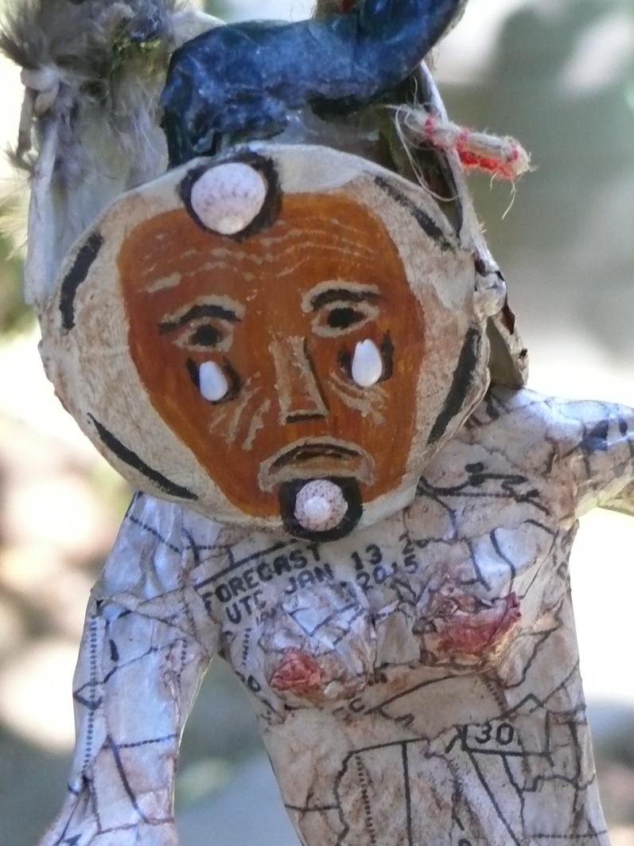

Baromètre (détail) 2015

… no hay camino…

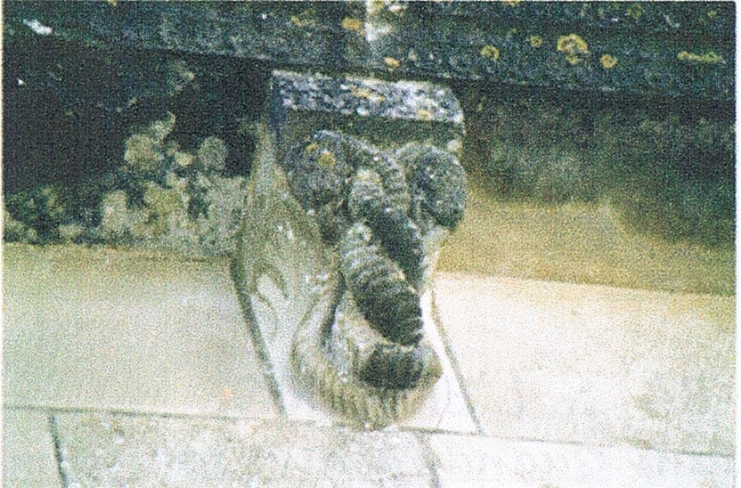

… hay que caminar…

ISABELLE C.LORIDAN

06 32 38 15 98

Isabelle.c.loridan@gmail.com